新 书 推 荐

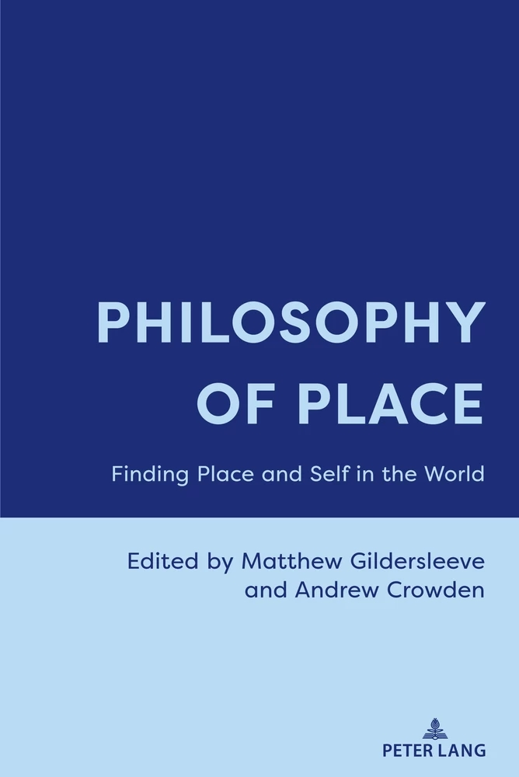
中文书名：《寻找自我与归属感》
英文书名：Philosophy of Place: Finding Place and Self in the World
作 者：Matthew Gildersleeve and Andrew Crowden
出 版 社：Peter Lang
代理公司：ANA/Leah
页 数：228页
出版时间：2022年5月
代理地区：中国大陆、台湾
审读资料：电子稿
类 型：大众哲学

内容简介：

这本书讨论了在世界中寻找自我与归属感的哲学，以及真实地了解自己存在的意义。它着手通过现象学和对人文主义观点的回顾来深入研究与叙述这一点，为全书后续阅读提供背景知识。这本书集合了国际知名哲学家——尼采，斯洛特戴克，福柯他们对于这一主题的独特见解，并结合了更广泛的研究领域，包括生态学，本体发生学，生物伦理学和形而上学。

这本书还整合了撰稿作者的论点，以全面和新颖的方式了解自我与归属感之间的关系。这些章节的融合放大了每一章，以表明它们如何对扩大对地方和自我的理解做出重要贡献。这些主题的组合以及每个作者对“自我与归属感”的看法使本书对文献研究具有重要贡献。无论是哲学家还是哲学爱好者都非常适合阅读这本书。

作者简介：

马修·吉尔德利夫（Matthew Gildersleeve）在昆士兰大学完成了博士学位，他在澳大利亚布里斯班任教和进行研究。他曾在《分析心理学杂志》（Analytical Psychology）、《人本主义心理学家》（the Humanistic Psychologist）和《现代哲学》（Philosophy Now）上发表文章。他的研究方向是哲学、心理学、心理治疗和体育科学，最近被资助研究和撰写关于“认识自我与归属感”哲学的文章。

安德鲁·克劳登（Andrew Crowden）是一位哲学家和生物伦理学家，在实践伦理学方面具有专业知识。他是昆士兰大学历史与哲学研究学院的哲学副教授，墨尔本大学的名誉校长和阳光海岸大学的兼职教授，他是人类研究伦理委员会主席，最近还担任了动物伦理委员会主席。他还是昆士兰大学伦理咨询小组的主席，也是澳大利亚原住民和托雷斯海峡岛民研究所研究伦理委员会的执行成员。

谢谢您的阅读！
请将回馈信息发至：郭丹娅 (Leah Guo)
安德鲁﹒纳伯格联合国际有限公司北京代表处
北京市海淀区中关村大街甲59号中国人民大学文化大厦1705室, 邮编：100872
电话：010-82449325
传真：010-82504200
Email: Leah@nurnberg.com.cn
网址：www.nurnberg.com.cn
微博：http://weibo.com/nurnberg
豆瓣小站：http://site.douban.com/110577/
微信订阅号：ANABJ2002


